|  |
| --- |
|  |
| Prueba de Caja Blanca |
| ***“Sistema de inscripción, vocalía y amonestaciones para una Liga Barrial ”*** |
| Versión 3.0 |
|  |
| **Integrantes:**  Víctor Jiménez  Erick Villacis  **Fecha 2020-03-19** |

**BUSCAR PROBLEMAS**

**CÓDIGO FUENTE**

|  |
| --- |
| // Tarjeta Roja  ConexionDB conn=new ConexionDB();  conn.insertTarjeta((String)jComboBox1.getSelectedItem(), (String)jComboBox2.getSelectedItem(), false, true);  team.getEquipos().get(jComboBox1.getSelectedIndex()).getJugadores().get(jComboBox2.getSelectedIndex()).AñadirRoja();  team.getEquipos().get(jComboBox1.getSelectedIndex()).getJugadores().get(jComboBox2.getSelectedIndex()).setAuxRoja(team.getEquipos().get(jComboBox1.getSelectedIndex()).getJugadores().get(jComboBox2.getSelectedIndex()).getAuxRoja()+1);  team.getEquipos().get(jComboBox1.getSelectedIndex()).getJugadores().get(jComboBox2.getSelectedIndex()).CalcularMulta();  //Tarjeta Amarilla  ConexionDB conn=new ConexionDB();  conn.insertTarjeta((String)jComboBox1.getSelectedItem(), (String)jComboBox2.getSelectedItem(), true, false);    team.getEquipos().get(jComboBox1.getSelectedIndex()).getJugadores().get(jComboBox2.getSelectedIndex()).AñadirAmarilla();  team.getEquipos().get(jComboBox1.getSelectedIndex()).getJugadores().get(jComboBox2.getSelectedIndex()).setAuxAmarilla(team.getEquipos().get(jComboBox1.getSelectedIndex()).getJugadores().get(jComboBox2.getSelectedIndex()).getAuxAmarilla()+1);  team.getEquipos().get(jComboBox1.getSelectedIndex()).getJugadores().get(jComboBox2.getSelectedIndex()).CalcularMulta(); |

**Diagrama de Flujo**

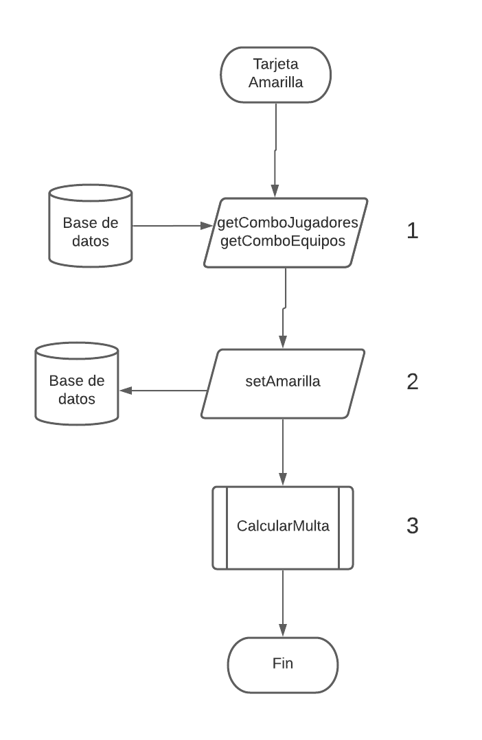

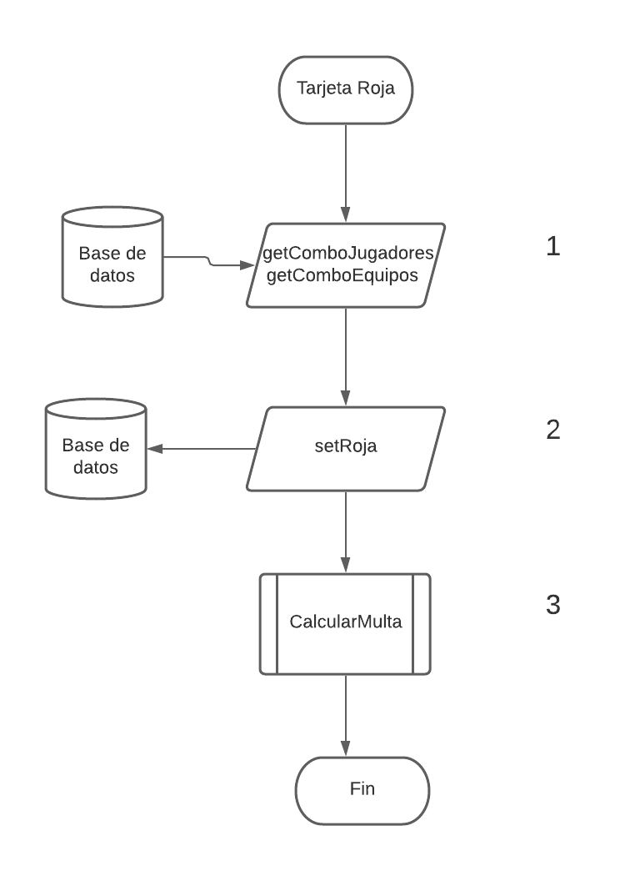

**GRAFO**

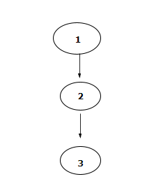

**RUTAS**

**R1:** 1, 2, 3

**COMPLEJIDAD CICLOMATICA**

Se puede calcular de las siguientes formas:

* V(G) = número de nodos predicados(decisiones)+1 = 1
* V(G) = A – N + 2 = 2 – 3 + 2 = 1

DONDE:

**P:** Número de nodos predicado

**A:** Número de aristas

**N:** Número de nodos